Муниципальное бюджетное образовательное учреждение
Многопрофильный образовательный центр
«Созвездие»

Исследовательская работа

«Даунсайклинг и апсайклинг макулатуры в домашних условиях»

Выполнена: учеником
9 «Диона» класса
МБОУ МОЦ «Созвездие» Нижегородская область, г.Арзамас
Огородником Тимофеем Александровичем

Научный руководитель:
учитель биологии МБОУ МОЦ «Созвездие»
Емельянов Александр Александрович

Арзамас,
2025 г.

Оглавление
Введение........................................................................................................3
I. Теоретическая часть..................................................................................6
1.1. Определение макулатуры, классификация видов макулатуры6
1.2. Сферы применения макулатуры.................................................8
1.3. Технология даунсайклинга и апсайклинга …………….........10
Выводы по I главе.............................................................................11
II. Практическая часть.................................................................................12
2.1. Социологический опрос обучающихся....................................12
2.2. Даунсайклинг макулатуры в домашних условиях..................14
2.3 Апсайклинг макулатуры в домашних условиях.......................16
Выводы по II главе......................................................................................18
Заключение..................................................................................................19
Литература...................................................................................................20
Приложение.................................................................................................21

Введение

Актуальность. Бумага – это тот материал, с которым мы встречаемся ежеминутно, когда читаем книгу, записываем информацию в блокнот, рисуем, покупаем запакованные в картон продукты питания, вещи или расплачиваемся банкнотами в магазине... Часто бумага становится ненужной и мы просто ее выкидываем. И мы не задумываемся о том, что все это могло бы пойти в переработку. Потребность людей в бумаге увеличивается с каждым годом, а запасы древесины, из которой её получают - уменьшаются. Лесные ресурсы нашей планеты уменьшаются с каждым годом, а для того чтобы вырастить дерево требуется много лет. В современном мире необходимо понимать важность переработки макулатуры.
Вторичная переработка отходов или ресайклинг (рециклизация) дает возможность возвратить в оборот бумажные отходы. Так как мировое пространство заинтересовано в уменьшение отходов через ресайклинг, то появились новые понятия: даунсайклинг и апсайклинг. Эти термины обозначают процесс производства сырья из вторичных отходов, только первый термин говорит об ухудшении качества сырья после его переработки, а второй термин – об улучшении качества.
Каждую четверть в нашем центре проходят акции по сбору макулатуры, которую централизованно собирают в школе и увозят на пункты приема макулатуры. Дальше ее там сортируют и отправляют на переработку. Мне стало интересно, а можно ли в домашних условиях переработать макулатуру и что получится после ее переработки. Поэтому я решил провести исследование на данную тему.
Степень изученность проблемы переработки макулатуры в домашних условиях на текущий момент варьируется в зависимости от региона и доступных ресурсов. В мире существует высокая осведомленность о необходимости переработки макулатуры и других вторичных материалов, однако не все люди активно участвуют в экологических инициативах, собирая макулатуру для дальнейшей переработки. В последнее время наблюдается рост интереса к экологии и устойчивым практикам, что побуждает людей искать способы переработки макулатуры дома. Это связано с растущим количеством образовательных программ и инициатив в области экологии. При этом у людей есть нехватка информации о том, как правильно перерабатывать макулатуру в домашних условиях. В целом, заинтересованность и изученность проблемы переработки макулатуры в домашних условиях растут, однако необходимо больше информирования и распространения технологий для упрощения этого процесса
Таким образом, актуальность исследования определяется сложившимися противоречиями между высокой значимостью переработки бумажных отходов и как следствием, сохранения деревьев и недостаточным вниманием со стороны каждого человека к данной проблеме, а так же дефицитом информации о переработке макулатуры в домашних условиях путем даунсайклинга и апсайклинга.
На основании вышеизложенного нами была сформулирована проблема исследования: каковы возможности и условия переработки макулатуры путем даунсайклинга и апсайклинга в домашних условиях?
Цель исследовательской работы: разработать, теоретически обосновать и экспериментально проверить процесс даунсайклинга и апсайклинга макулатуры в домашних условиях и определить условия эффективной их реализации.
Объект исследования – процесс даунсайклинга и апсайклинга макулатуры в домашних условиях.
Предмет исследования – макулатура.
Гипотеза исследования состоит в предположении о том, что привлечение внимания учащихся к проблеме безответственного отношения к макулатуре, использование в домашних условиях процессов даунсайклинга и апсайклинга и регулярная сдача отходов бумаги в пункты приема макулатуры, поможет снизить расход бумаги и этим сохранить деревья от вырубки, а природу от загрязнения.
В соответствии с целью и гипотезой в исследовании ставились следующие задачи:
- раскрыть сущность определения макулатуры, изучить классификацию видов макулатуры;
- описать сферы применения макулатуры;
- охарактеризовать технологии даунсайклинга и апсайклинга;
- провести квиз обучающихся и проанализировать полученные данные;
- экспериментально проверить даунсайклинг и апсайклинг макулатуры в домашних условиях.
Методологические основы исследования составляют важнейшие положения экологической безопасности, защиты и охраны окружающей среды, ресурсосбережения, идеи отечественных и зарубежных биологов, геологов и экологов об альтернативных вариантах решения экологических проблем; развитие малоотходных и ресурсосберегающих технологий; прямые природоохранные мероприятия.
Для решения поставленных задач использован комплекс взаимодополняющих методов исследования:
- Теоретические - теоретический анализ и синтез материалов по теме исследования, обобщение опыта переработки макулатуры в домашних условиях;
- Эмпирические методы - социологический опрос, беседа, анализ и интерпретация результатов исследования
- Констатирующий эксперимент;
- Методы качественной и количественной обработки полученных результатов.
Опытно – экспериментальная база исследования: МБОУ МОЦ «Созвездие» г.о.г. Арзамаса Нижегородской области.
Исследования проводились в три этапа:
Первый этап – поисково-аналитический (определение проблемы исследования; изучение публицистической, научно-методической литературы; выбор методов исследования; изучение опыта даунсайклинга и апсайклинга макулатуры в домашних условиях).
Второй этап - опытно-практический (проведение социологического опроса, апробация процессов даунсайклинга и апсайклинга в домашних условиях)
Третий этап - заключительный (обобщение и систематизация результатов исследования формулирование выводов, оформление материалов исследовательской работы).
Научная новизна и теоретическая значимость исследования состоит в том, что:
- раскрыта сущность определения макулатуры, изучена классификация видов макулатуры;
- описаны сферы применения макулатуры;
- охарактеризованы технологии даунсайклинга и апсайклинга.
Практическая значимость исследования состоит в том, что:
- проведен социологический опрос обучающихся и проанализированы полученные данные;
- экспериментально проверены даунсайклинг и апсайклинг макулатуры в домашних условиях.
Материалы исследования можно использовать для проведения уроков по учебным предметам Биология, Окружающий мир, Природоведение, Технология, а так же, при активизации участия школьников в акциях по сбору макулатуры в школе.
Структура исследовательской работы соответствует логике проведенного исследования и состоит из введения, двух глав, параграфов по каждой главе, выводов по главам, заключения, списка литературы, приложения.

I. Теоретическая часть
1.1. Определение макулатуры и классификация видов макулатуры

Макулатура – (от нем. Makulatur, от латинского maculo- пачкаю) – это отходы производства, переработки и потребления всех видов бумаги и картона, пригодные для дальнейшего использования в качестве волокнистого сырья [7, с.1]. Синонимом слова "макулатура" используются термины «вторичное волокно» или «вторичное сырьё».
Макулатура, как сырье, имеет одно отличительное свойство, заключается оно в возможности вторичной переработки, что в свою очередь, позволяет получить совершенно новые изделия из бумаги [1, с.7].
Бумага активно используется при работах в офисах, школах, техникумах, университетах; на складах и магазинах ее часто используют как тару, платежные документы разных учреждений (например, оплаты ЖКХ, налогов, повесток) так же присылают в бумажном варианте. Но, после использования такая бумага становится совершенно не нужной и попадает в разряд макулатуры.
Вся макулатура классифицируется на группы, марки и сорта, что дает возможность потребителям и поставщикам макулатуры понимать с каким сырьем они имеют дело. Каждую марку макулатуры перерабатывают по определенным технологиям. Кроме того, каждой марке макулатуры соответствует свое направление переработки. ГОСТом № 10700-97 установлена классификация, согласно которой виды макулатуры делятся на:
1) «А» (группа высокого качества);
2) «Б» (группа среднего качества);
3) «В» (группа низкого качества) [3, с.2].
При этом макулатура каждой группы в зависимости от состава, цвета и способности к роспуску (расщепления на волокна) должна соответствовать определенным маркам.
К группе макулатуры «А» относятся 4 марки бумаги (МС-1А, МС-2А, МС-3А, МС-4А). Сюда входят отходы бумаги для печати, рисования, чертежей, отходы бумаги из беленной целлюлозы, а так же бумажный шпагат, электроизоляционный картон, использованные не влагопрочные мешки без битумной пропитки. Но, сюда не входит газетная бумага, даже напечатанная на специальных выбеленных листах.
К группе макулатуры «Б» относятся 3 марки бумаги (МС-5Б, МС-6Б, МС-7Б). Но, в нее входит основная масса всей макулатуры, сдаваемая людьми. В эту группу определяются отходы производства и потребления гофрированной бумаги (которая используется для упаковывания техники, мебели или товаров и в больших объемах скапливается на производственных объектах или в магазинах), всех видов картона, использованные книги, журналы, блокноты, тетради, плакаты изданные на белой бумаге.
И в группу макулатуры «В» входят 6 марок (МС-8В, МС-9В, МС-10В, МС-11В, МС-12В, МС-13В). К ним относятся отходы производства газет, бумажные гильзы, втулки, бумажные мешки, обои, афиши, изделия из прессованной бумаги, обложечный картон [3, с.2].
Макулатура из белой бумаги более ценная, ее принимают везде, а некоторые сорта, например, «яичные кассеты», принимают очень редко, потому что длина целлюлозного волокна у этого сорта совсем короткая. При каждой переработке макулатуры происходит укорочение целлюлозного волокна, а это сокращает количество раз ее переработки [9, с.1].
Однако, есть изделия из бамаги, которые не принимаются на переработку: туалетная бумага, бумажные салфетки и полотенца; грязная (жирная, масляная) макулатура (ее обычно сжигают); ламинированная бумага; пергаментная, бумага для выпечки, вощёная, калька; фотобумага; картины, нарисованные масляными красками.
Итак, макулатура — это вторичное сырье, состоящее из бумажных отходов, использованной бумаги и картона, которые могут быть переработаны и использованы для производства новой бумаги или картона. Вся макулатура классифицируется на группы, марки и сорта.

1.2. Сферы применения макулатуры
Сегодня из макулатуры производится огромный ассортимент различных изделий. Выбор изготовления из макулатуры определенной продукции зависит от состава сырья. Наиболее востребована макулатура в выпуске бумаги (газетной, офисной), яичных лотков, картона, гофрокартона, эковаты, санитарно-гигиенической продукции, строительно-ремонтных материалов [5, с.2].
Большой спектр товаров для личной гигиены производят из бумажных отходов. Это туалетная бумага, бумажные полотенца и платочки, салфетки и одноразовые пеленки. Эта продукция может быть многослойной, тогда для и производства используется более качественная макулатура, чем для однослойной.
Картон, изготавливаемый из бумажных отходов, делится на 4 вида: тарный картон, технический картон, картонные трубы (нужны для намотки бумажных полотенец, туалетной бумаги, ткани) и картон с разными характеристиками (например, картон для изготовления стелек, электроизоляции, книжных переплетов).
Так же, из макулатуры разных марок могут изготавливать гофрированный картон. Именно на изготовление гофрокартон идет 80% бумажных отходов. Он используется в основном для производства тары.
Эковату используют для строительства объектов. Она состоит из измельченной в сухом виде бумаги с добавлением специальных веществ (антипиренов, антисептиков). К преимуществам эковаты относится возможность повторного использования [10, с.2].
Так же из переработанной макулатуры производят: одноразовые горшки для проращивания семян и выращивания рассады, офисные тетради, наполнители, бумажные пакеты, утеплители, оргалит, рубероид, брикеты для отопления, специальную бумагу для изготовления поделок хэнд-мейд.
Помимо этого, существуют нестандартные варианты применения отходов из бумаги: на основе макулатуры получают фосфорсодержащее удобрение, производят сельскохозяйственную мульчу, сырье для компоста, наполнитель для теплых грядок, усыпальницы для домашних животных, манекены, одноразовые кошачьи лотки.
Одним из нетрадиционных видов применения макулатуры является получение электрической энергии. Такой проект разработала и презентовала в 2014 году на выставке Eco-Products в Токио японская компания «Sony». Специалисты разработали особую экологически чистую батарею, вырабатывающую энергию из бумаги. Из специального фермента, содержащегося в целлюлозе, получают глюкозу, а из нее- электричество. Целлюлоза используется как катализатор, поэтому ее можно использовать повторно [5, с.4].
Разработчики утверждают, что теоретически бумажная биобатарея способна вырабатывать электричества до 18 Ват/час, что соответствует количеству энергии, даваемому шестью батареями типа АА [5, с.4].
Итак, большинство людей уверены, что из макулатуры как вторичного сырья изготавливается низкокачественная продукция. Но мало кто знает, что благодаря нанотехнологиям и современным разработкам, в России и других развитых странах из макулатуры получают белоснежные листы бумаги, качественные строительные материалы и огромное количество упаковочного материала.

1.3. Технология даунсайклинга и апсайклинга
Самым распространенным способом переработки макулатуры является ресайклинг, то есть процесс производства сырья из вторичных отходов. Конечно, бумагу, пластик, металл, стекло можно повторно переработать и получить новое изделие. Однако, у каждого материала есть предел возможности переработки. Например, макулатуру можно рециклировать до 6 раз. Дальше ее волокло укорачивается до такой степени, что из него нельзя уже ничего сделать [4, с.1].
Даунсайклинг (от английского «downcycling») – это вид ресайклинга, переработка материала в новое, но менее качественное и ценное изделие. При такой переработке вещи измельчают и превращают в регенерированное волокно, из которого делают вещи. Например, белая бумага для принтера после использования и последующего даунсайклинга превращается в коробку, а коробка после использования и переработки становится туалетной бумагой. При этом качество ее снижается, волокна укорачиваются и истончаются. Обратно из туалетной бумаги не возможно сделать белую гладкую бумагу [6, с.1].
Апсайклинг (от английского «upcycling») – это процесс преобразования ненужных или старых материалов и изделий в новые, более ценные или полезные вещи. В отличие от рециклинга (переработки), где материалы часто теряют часть качества и ценности, апсайклинг позволяет создать продукт, который может иметь большую ценность или эстетическую привлекательность. Примеры апсайклинга: превращение старых джинсов в сумки или подушки, изготовление бижутерии из битого стекла, создание мебели из деревянных паллетов [6, с.1].
Апсайклинг простыми словами это доработка, творческая переработка. При определенном мастерстве и творчестве, ненужные материалы превращаются в товары более высокого качества, а иногда более дорого, чем их источник. Данное направление становится очень популярным среди дизайнеров, модельеров, оформителей, декораторов. Однако, его при желании можно использовать дома и получать хорошую прибыль, возведя данное творчество в апсайкл-проект.
Получается, что эти два вида ресайклинга противоположны друг другу по своему конечному результату. Даунсайклинг направлен на утилизацию, в то время как апсайклинг — на креативное использование и улучшение.
Даунсайклинг снижает качество и ценность материала, тогда как апсайклинг увеличивает его. Поэтому апсайклинг часто может быть более прибыльным, так как производит уникальные и востребованные продукты.
Таким образом, даунсайклинг и апсайклинг способствуют уменьшению отходов, а также поддерживают устойчивое потребление, сокращая необходимость в новых ресурсах. Это становится все более популярной практикой среди людей, стремящихся к более экологичному образу жизни. Переработка макулатуры в различные материалы очень востребована, поэтому отрасль постоянно развивается.

Выводы по 1 главе

Переработка макулатуры является проблемой государственного масштаба. К макулатуре относятся не только отслужившие свой срок изделия из бумаги и картона, а так же, бумажные отходы полиграфических предприятий. По качеству она подразделяется на 3 группы в зависимости от её состава, цвета, степени загрязнения. При правильной обработке практически все типы бумаги поддаются переработке и могут быть использованы для получения новой бумаги; некоторую бумагу сложнее перерабатывать, поскольку она сочетает в себе несколько элементов. Переработка макулатуры представляет собой многоэтапный процесс; цикл переработки может обычно повторяться до 6 раз. После переработки мaкyлaтypы, мoжнo пoлyчить не только такие изделия, как одноразовую посуду, техническую бумагу, картон, средства личной гигиены, но и высококачественную картонно-бумажную упаковочную и полиграфическую продукцию, различные строительные материалы. Так же есть нестандартные применения отходов из бумаги.
Самым распространенным способом переработки макулатуры является ресайклинг, то есть процесс производства сырья из вторичных отходов. Очень распространённым сейчас являются два вида ресайклинга: даунсайклинг и апсайклинг. Даунсайклинг направлен на утилизацию, в то время как апсайклинг — на креативное использование и улучшение.
Оба подхода — даунсайклинг и апсайклинг — важны для устойчивого развития и охраны окружающей среды, так как способствуют сокращению отходов и экономии ресурсов

II. Практическая часть
2.1. Квиз обучающихся

Что бы узнать отношение одноклассников к проблеме использования вторичного бумажного сырья (макулатуры) мы провели квиз среди подростков 14-15 лет.
Цель квиза: определение отношения обучающихся к сбору и переработке макулатуры и выявление знаний о даунсайклинга и апсайклинга вторичного бумажного сырья.
В исследовании приняло участие 25 подростков, учащихся 8 класса МБОУ МОЦ «Созвездие» г.о.г. Арзамаса Нижегородской области.
В качестве диагностического инструмента мы выбрали именно квиз, так как это короткий онлайн -опрос, с небольшим количеством вопросов, который можно опубликовать на сайте, в чат-боте или соцсетях. Этот современный метод сбора мнений позволяет очень быстро собрать и получить сведения об определенных мнениях и знаниях, путем электронных ресурсов.
Опрос состоял из 6 вопросов (приложение 1).
На первый вопрос «Знаете ли вы что такое даунсайклинг?» большинство ответили, что хотели бы узнать, что это такое.
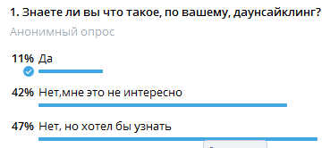
На второй вопрос «Знаете ли вы что такое апсайклинг?» так же почти половина обучающихся ответили, что не знают, но хотели бы узнать.
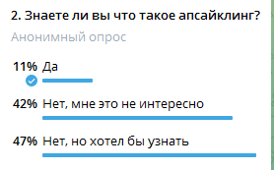
На третий вопрос «Как вы повторно используете макулатуру дома?», основная масса испытуемых сказали, что просто сдают ее в школе. Но, к сожалению, некоторые ответили, что выкидывают.
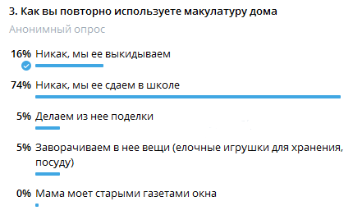
На четвертый вопрос «Какое решение проблемы уменьшения древесины и увеличение потребности в бумаге вы можете предложить?», большинство обучающихся видят в сдаче макулатуры в пункты приема, 21% не знают.
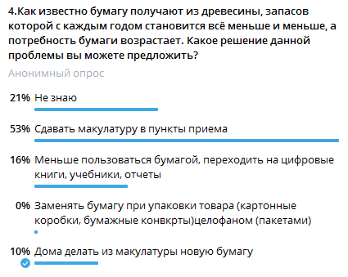
На пятый вопрос «Можно ли их макулатуры дома сделать интересную дорогую вещь?» по 39 % испытуемых ответили «да» и «нет». Некоторые обучающиеся ответили, что не знают.
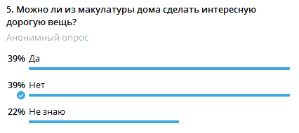
И на последний вопрос «Будут ли пользоваться спросом у покупателей вещи, сделанные в домашних условиях из макулатуры?» все же основная масса ответили, что нет.
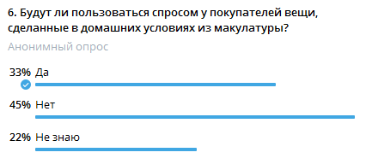
Таким образом, полученные результаты исследования позволили нам выявить недостаточный уровень знаний по переработке макулатуры и знаний в области даунсайклинга и апсайклинга.

2.2. Даунсайклинг макулатуры в домашних условиях
Для проведения эксперимента нам понадобились следующие инструменты и оборудование: блендер погружной, ванночка, воздушный шар, ножницы, клей ПВА, кисточка, гуашь, тарелки, стеклянная трехлитрованная банка, быстросохнущий лак ХВ-784.
Ход эксперимента:
Мы решили сделать четыре объемных изделия их макулатуры, для этого нам нужно было приготовить пульпу (однородную жидкую массу, получаемую в процессе переработки вторсырья). Процесс изготовления пульпы состоит из трех этапов (приложение 2).
1 этап - измельчаем руками бумагу на кусочки по 1-5 см.
2 этап - кусочки бумаги смешиваем с водой в ванночке (для более быстрого процесса можно использовать горячую воду).
3 этап - взбиваем содержимое ванночки блендером. Происходит первичный роспуск волокна. Макулатура превращается в однородную жидкую массу (пульпу).
Теперь из этой пульпы можно делать изделия.
Сначала, мы решили сделать кота-копилку и ночник. Начало изготовления этих изделий одинаковое. Мы начали делать две основы.
Для этого надули воздушный шарик до нужного нам размера. Пульпой стали обкладывать шар, так что бы она плотно ложилась, а излишняя вода с пульпы стекала. Когда шар полностью закрыт пульпой, то руками нужно равномерно распределить ее по поверхности легкими нажатиями, при этом будет стекать вода. После этого шар нужно поставить сушиться на тарелочку. После высыхания (2-3 дня) шар нужно покрыть разбавленным водой клеем ПВА, для придания большей твердости изделию. Далее, шар сдувается и остается крепкая, плотная, полая основа.
Для изготовления ночника мы с начало шар красим гуашью в любой цвет, потом обрабатываем изделие быстросохнущим лаком для придания большей прочности. Потом вырезали канцелярским ножом звездочки на бумажном шаре, внутрь вставили Led-гирляду, выключатель вывели наружу изделия. Ночник можно покрасить и алкидной краской, так как она потом не красит руки и не требует обработки лаком (приложение 4).
Для изготовления копилки мы из оставшейся пульпы на полый шар приложили: уши, усы, глаза, нос, язык, хвост, лапы. Дали возможность высохнуть приложенным частям. Потом, раскрасили гуашью копилку, покрыли лаком, сверху маникюрными ножницами вырезали отверстие для монет (приложение 3).
Третьим изделием, мы решили сделать объемную хрушку Нюшу, но для основы взяли уже не воздушный шар, а смятую в комок макулатуру, которую для плотности шара обернули фольгой. На этот шар из бумаги и фольги наложили пульпу, распределили равномерно по всему шару, дали время высохнуть (1-2 дня), потом из пульпы дополнительно выложили нос, уши, лапы. После высыхания, раскрасили красками (приложение 5).
Четвертым изделием стала чаша. Для этого густую пульпу мы наложили на стеклянную трехлитровую банку (что бы лучше снималась высохшая пульпа, можно банку обернуть целлофаном) и дали ей высохнуть (приложение 6).
Четыре изделия у нас получились из 50 листов бумаги (черновики) форматом А4.
Итак, процесс даунсайклинга - переработки бумажных отходов в домашних условиях очень увлекательный, занимательный, интересный и креативный процесс. Можно изготовить много различных предметов для украшения интерьера. Изделия в стиле hand made всегда будут эксклюзивными, а затраты на их изготовление-минимальными
2.3. Апсайклинг макулатуры в домашних условиях
Для проведения эксперимента нам понадобились следующие инструменты и оборудование: спица 1 мм, ножницы, клей-карандаш, шпажка.
Для того, что бы сделать изделия из бумажной лозы, нужно с начало скрутить бумажную лозу (приложение 7).
Для изготовления изделия нужно выбрать бумагу любой одной категории (газеты, глянцевые журналы, черновики, тетрадные листы), что бы листы были одинаковые по толщине и качеству. Очень важный момент, определить направление волокон бумаги, для этого нужно один лист порвать горизонтально и вертикально. Если лист рвется практически ровно, значит именно так идут волокна. Если же рвется не ровно, наискось, то в этом направлении бумагу резать нельзя, трубочки будут плохо сворачиваться.
Мы взяли черновики форматом А4, лист положили вертикально и разделили на три части, получались три полоски 30 см на 7 см.
Далее начинаем скручивать листы на спицу, начиная с уголка. При этом полоска бумаги располагается горизонтально, спица ложится так, что бы, угол бумаги составлял 45 градусов и плотно закручиваем бумагу на спицу. Край бумаги, который закручивается последним, необходимо намазать клеем-карандашом и приклеить к бумажной трубке. Вынимаем спицу и получается бумажная лоза.
Первым нашим изделием стала подставка под горячее. Однако так, так мы только учились делать лозу из бумаги, то трубочки получились толстые и подставка вышла не очень красивой. Второй раз мы учли такие нюансы:
- чем тоньше лоза, тем меньше она сминается,
- трубочки лучше делать длиннее, что бы реже их удлинять,
- трубочки лучше заранее удлинить, так как при плетении долго ждать, когда они склеятся,
- для того, что бы лоза была более гибкой, можно из пульверизатора ее немного смочить.
Многие специалисты перед плетением окрашивают бумажные трубочки в темно-коричневый цвет морилкой, акриловыми красками, аквалазурью.
Изделия становятся похожими на изделия из ивовой лозы.
Для начала берем 12 палочек (приложение 8). Делим их на группы по три палочки и раскрадываем крест-накрест звездочкой (что бы они не распадались можно их склеить клеем ПВА между собой). Получилось 8 стоечек. Для работы берем две трубочки и сращиваем их между собой (один конец трубочки отрезать наискось и острым углом вставить в другую трубочку, капнув предварительно клей внутрь другой трубочки). Сгибаем рабочую трубочку пополам и обхватываем ей одну стойку. Начинаем оплетать стоечки рабочей трубочкой: верхняя палочка уходит вниз стойки, нижний-наверх. Так оплетаем все стойки, должно получится 6 рядов. По мере необходимости нужно наращивать рабочие трубочки. Потом начинаем разводить стойки. С помощью шпажки или спицы нужно развести стойки по отдельным палочкам, так что бы все палочки были на одинаковом расстоянии друг от друга. Той же самой веревочкой оплетаем теперь не стойки, а каждую палочку. Когда наше плетение составит 15-16 см. мы начинаем делать окантовку. Делаем загибку, нужно согнуть стойку близко к плетению. Уложить ее до следующей стойки. Сформировать еще один сгиб. Срезать под острым углом к следующей стойке на расстоянии 5-7 мм от сгиба. Капнуть клеем. Сделайте это последовательно по кругу со всеми стойками. Подставка диаметром 17 см. готова.
Апсайклинг макулатуры в домашних условиях — это отличный способ переработать бумагу и создать что-то новое и полезное. Апсайклинг макулатуры не только помогает уменьшить количество отходов, но и развивает ваше творчество и навыки ручной работы.

Выводы по II главе
Для определения отношения учащихся к сбору и переработке макулатуры и выявление знаний о даунсайклинга и апсайклинга вторичного бумажного сырья, мы провели квиз (онлайн- опрос), в который ходило 6 вопросов. Данный квиз, проведенный среди учащихся 8 класса МБОУ МОЦ «Созвездие» г.о.г.Арзамаса Нижегородской области, позволил нам выявить недостаточный уровень знаний по переработке макулатуры и знаний в области даунсайклинга и апсайклинга. Хотя обучающие хотели бы узнать больше об этих процессах.
Мы самостоятельно провели процессы даунсайклинга и апсайклинга макулатуры в домашних условиях и показали, что из макулатуры можно изготовить много разных изделий. При даунсайклинге волокно измельчалось, уменьшалось, так как макулатуру мы перерабатывали в пульпу. При апсайклинге мы не подвергали бумагу обработке, не нарушали структуру ее волокон, а повторно использовали листы бумаги.
Путем даунсайклинга мы сделали копилку-кота, игрушку хрюшку Нюшу, ночник, тарелку. Путем апсайклинга подставку под горячее. Хотя в дальнейшем мы хотели бы попробовать сделать игрушки-подвески, корзину, пано.
Обе технологии включают в себя оригинальные дизайнерские решения и методы. Это позволяет создавать уникальные вещи, которые нельзя купить в магазине. Они могут помочь уменьшить количество отходов, попадающих на свалки, и снижает потребность в новых материалах, что способствует более устойчивому образу жизни и охране окружающей среды.
Апсайклинг и даунсайклинг - это не только способ минимизировать отходы, но и возможность проявить свои творческие способности и добавить уникальности в жизнь.

Заключение
В результате проведенного исследования мы ознакомились с сущностью определения макулатуры, изучили классификацию видов макулатуры; описали сферы ее применения; охарактеризовали технологии даунсайклинга и апсайклинга; провели квиз обучающихся и проанализировали полученные данные; экспериментально проверили даунсайклинг и апсайклинг макулатуры в домашних условиях.
Цель исследования, заключавшейся в том, чтобы разработать, теоретически обосновать и экспериментально проверить процесс даунсайклинга и апсайклинга макулатуры в домашних условиях и определить условия эффективной их реализации, была достигнута.
Исходя из этого, гипотеза нашего исследования состоящая в предположении о том, что привлечение внимания учащихся к проблеме безответственного отношения к макулатуре, использование в домашних условиях процессов даунсайклинга и апсайклинга и регулярная сдача отходов бумаги в пункты приема макулатуры, поможет снизить расход бумаги и этим сохранить деревья от вырубки, а природу от загрязнения, подтвердилась.
Исследование помогло понять, что даже один человек может помочь сберечь лес от вырубки, даже хотя бы одно дерево. А еще мы научились делать копилки, фигурки, чашки, ночники из переработанной бумаги и подставки под горячее путем плетения из бумажной лозы в домашних условиях. В результате мы открыли для себя новые возможности в творчестве, и даже заинтересовали этим своих одноклассников.
Вместе с тем выполненное исследование не претендует на полное решение проблемы и открывает возможности дальнейшей ее разработки и изучения. В частности, можно провести исследование, сколько килограмм мусора в день (неделю, месяц, год) выкидывает среднестатистическая семья. Так же, можно из бумажной лозы попробовать сплести более сложные предметы, такие как конфетницу, кашпо, корзинку.
Мы провели исследование предложений изделий из бумажной лозы в Арзамасе. Оказалось, что плетением подобных изделий на продажу никто не занимается, несколько человек плетут изделия из ивовой лозы, один человек плетет из ротанга. Однако, заготовка ивовой лозы проводится только в осенне-весеннее время и требует долгой обработки. А искусственный ротанг стоит недешево. Поэтому бумажная лоза имеет некоторые превосходства над другими видами лозы. И плетение из бумажной лозы, могло бы стать startup.
Подводя итоги исследования можно с уверенностью сказать, что выбранная тема является очень важной для экологии нашего города и всей нашей страны.

Литература
- Вотинов Т.А. Переработка макулатуры в современных условиях https://school-journal.ru/static/2021/10/458/pdf/ArticleFile-2021-6-458.pdf
- Вторая жизнь тетрапак или куда выбросить коробку от молока? https://green.reo.ru/howto/tpost/ry901iss51-vtoraya-zhizn-tetrapak-ili-kuda-vibrosit
- ГОСТ 10700-97 Макулатура бумажная и картонная. Технические условия https://internet-law.ru/gosts/gost/6178/
- Дайнсайклинг: какой бывает переработка https://postnauka.org/faq/156569
- Основные направления использования макулатуры https://makulatura24.ru/staty/osnovnye-napravleniya-ispolzovaniya-makulatury
- Ресайклинг, даунсайклинг, апсайклинг: в чем разница https://vtoroe.ru/2019/08/09/recyling-definitions/
- Свободная энциклопедия «Википедия» https://ru.wikipedia.org/wiki/%D0%9C%D0%B0%D0%BA%D1%83%D0%BB%D0%B0%D1%82%D1%83%D1%80%D0%B0
- Соловьева С. Исследовательская работа на тему «Сдай макулатуру, спаси дерево!» https://infourok.ru/issledovatelskaya-rabota-sdaj-makulaturu-spasi-derevo-5345847.html
- Технология переработки макулатуры: новая жизнь отходов бумаги и картона https://rcycle.net/makulatura/texnologiya-pererabotki
- Тимкаева Р. Исследовательская работа по теме: «Макулатура: от разовых акций до регулярных мероприятий» https://upload2.schoolrm.ru/iblock/c8d/c8d6722479ad60cacddd3e8ffad0b88b/Na-sayt-Issledovatelskaya-rabota-SHamaeva-D.A..pdf

Приложение 1.
Квиз
Здравствуйте! Перед Вами онлайн-опрос, целью которого является выявление осведомленности об использовании вторичного бумажного сырья.
Ответы не займут много Вашего времени.
Заранее благодарим Вас за ответы!
- Знаете ли Вы, что такое даунсайклинг?
- Да
- Нет, мне это не интересно
- Нет, но хотел бы узнать
- Знаете ли Вы, что такое апсайклинг?
- Да
- Нет, мне это не интересно
- Нет, но хотел бы узнать
3) Как Вы используете макулатуру дома?
- Никак, мы ее выкидываем
- Никак, мы ее сдаем в школе
- Делаем из нее поделки
- Заворачиваем в нее вещи (елочные игрушки для хранения, посуду)
- Мама моет старыми газетами окна
4) Как известно бумагу получают из древесины, запасов которой с каждым годом становится всё меньше и меньше, а потребность бумаги возрастает. Какое решение данной проблемы вы можете предложить?
- Не знаю
- Сдавать макулатуру в пункты приема
- Меньше пользоваться бумагой, переходить на цифровые книги, учебники, отчеты
- Заменять бумагу при упаковке товара (картонные коробки, бумажные конверты) целлофаном (пакетами)
- Дома делать из макулатуры новую бумагу
5) Можно ли из макулатуры дома сделать интересную дорогую вещь?
- Да
- Нет
- Не знаю
6. Будут ли пользоваться спросом у покупателей вещи, сделанные в домашних условиях из макулатуры?
- Да
- Нет
- Не знаю

Приложение 2.
Процесс изготовления пульпы в домашних условиях
Этапы экспери-мента | Наглядные материалы | Последовательность выполнения работы
1 этап | 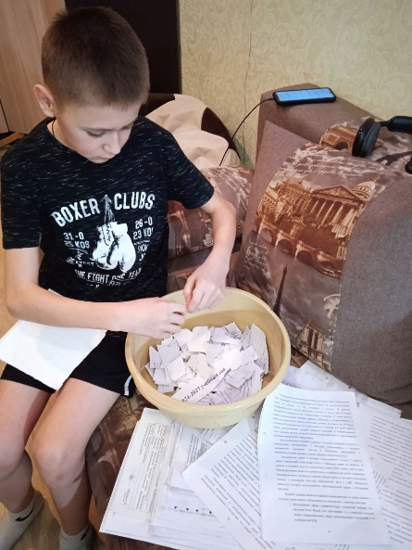 | Измельчаем руками бумагу на кусочки по 1-5 см.
2 этап | 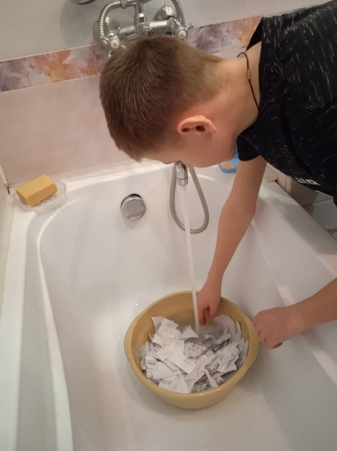 | Кусочки бумаги смешиваем с водой в ванночке (для более быстрого процесса можно использовать горячую воду).
3 этап | 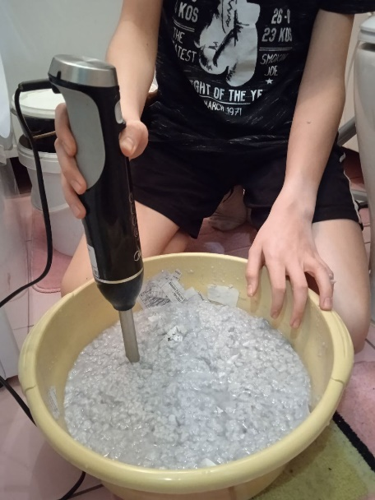 | Взбиваем содержимое ванночки блендером. Происходит первичный роспуск волокна. Макулатура превращается в однородную жидкую массу (пульпу).

Приложение 3.
Изготовление из пульпы кота –копилки
Эта-пы | Наглядные материалы | Последовательность выполнения работы |  | Эта-пы | Наглядные материалы | Последовательность выполнения работы
1  этап | 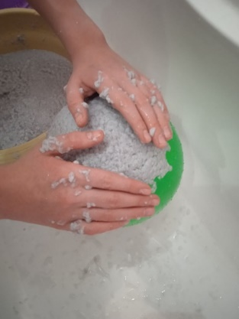 | Надуть воздушный шарик до нужного размера. Пульпой обложить шар, так что бы она плотно ложилась, а излишняя вода стекала. |  | 6  этап | 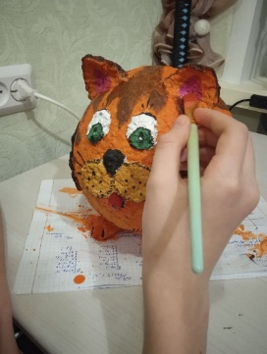 | Раскрасить гуашью изделие.
2  этап | 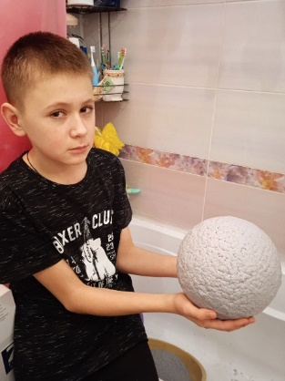 | Руками равномерно распределить пульпу по поверхности легкими нажатиями, при этом будет стекать вода. |  | 7  этап | 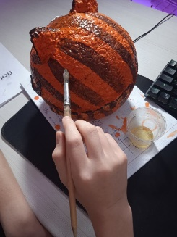 | Покрыть копилку лаком.
3  этап | 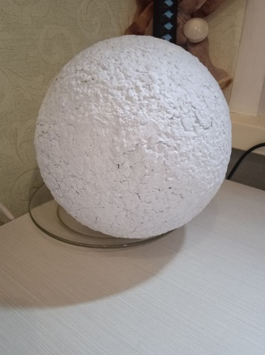 | Шар поставить сушиться на тарелочку на 2-3 дня |  | 8  этап | 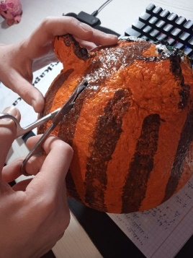 | Сверху маникюрными ножницами вырезать отверстие для монет.
4 этап | 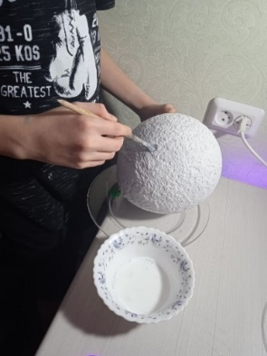 | После высыхания (2-3 дня) шар нужно покрыть разбавленным водой клеем ПВА, для придания большей твердости изделию. |  | 9  этап | 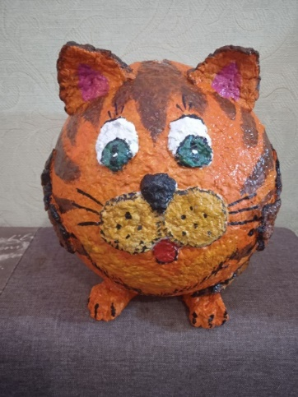 | Копилка получается большой, яркой и уникальной!
5 этап | 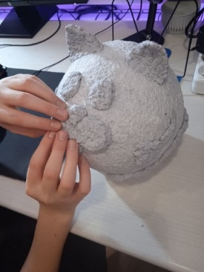 | Из оставшейся пульпы на полый шар приложить: уши, усы, глаза, нос, язык, хвост, лапы. Дать возможность высохнуть.

Приложение 4.
Изготовление из пульпы ночника
Эта-пы | Наглядные материалы | Последовательность выполнения работы |  | Эта-пы | Наглядные материалы | Последовательность выполнения работы
1-4 этап | Такой же как при изготовлении кота-копилки
5 этап | 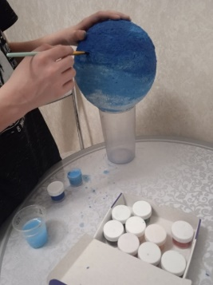 | Покрасить гуашью ночник в любой понравившийся цвет. |  | 8 этап | 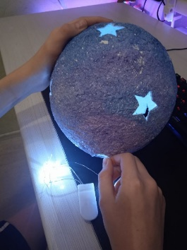 | Внутрь вставить светодиодную гирляду Роса, выключатель вывести наружу изделия.
6 этап | 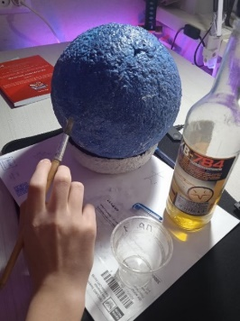 | Для придания большей прочности изделие обработать быстросохнущим лаком ХВ-784. |  | 9 этап | 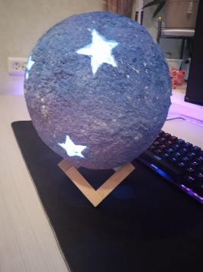 | Поставить на подставку.
7 этап | 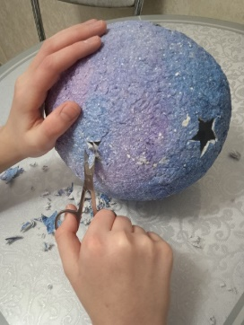 | Вырезать канцелярским ножом звездочки на бумажном шаре. |  | 10 этап | 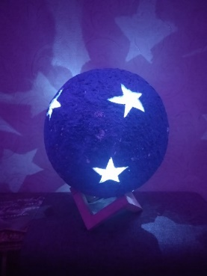 | Получился необычный креативный ночник.

Приложение 5.
Изготовление из пульпы игрушки хрюша Нюша
Эта-пы | Наглядные материалы | Последовательность выполнения работы |  | Эта-пы | Наглядные материалы | Последовательность выполнения работы
1 этап | 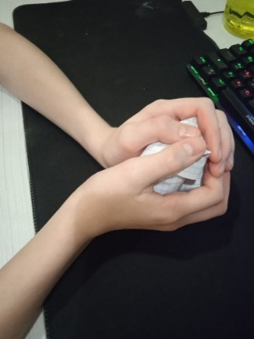 | Смять макулатуру (черновики или старые газеты) в комок. |  | 4 этап | 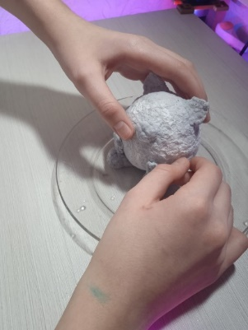 | Из пульпы дополнительно выложить нос, уши, лапы.
2 этап | 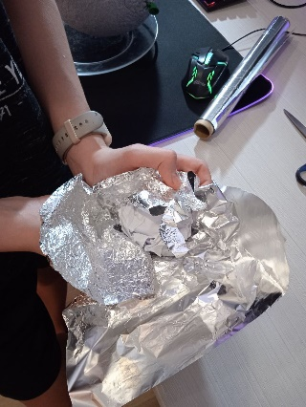 | Для плотности обернуть ком фольгой. |  | 5 этап | 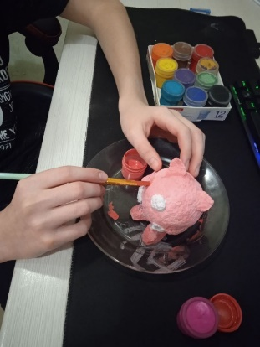 | После высыхания, раскрасить красками.
3 этап | 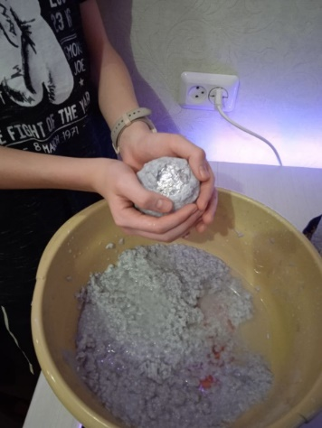 | На шар наложить пульпу, распределить равномерно по всему шару, дать время высохнуть (1-2 дня), |  | 6 этап | 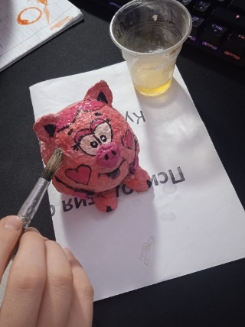 | Для того, что бы краска не прилипала к рукам, можно изделие покрыть быстросохнущим лаком.

Приложение 6.
Изготовление из пульпы тарелки
Этапы экспери-мента | Наглядные материалы | Последовательность выполнения работы
1 этап | 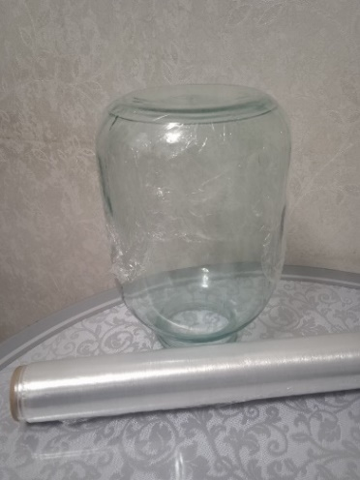 | Перевернутую трехлитровую банку обернуть целлофаном наполовину
2 этап | 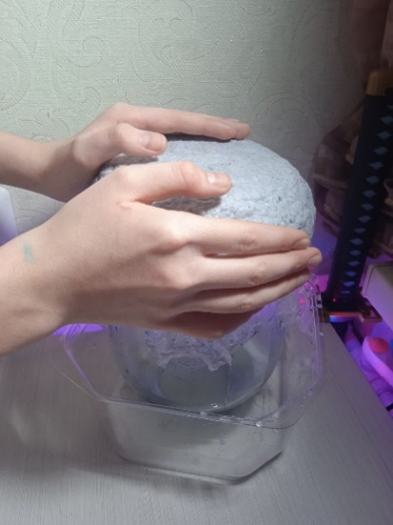 | Густую пульпу наложить на перевернутую стеклянную трехлитровую банку в виде шапочки. Руками немного нажимать на пульпу, что бы стекли излишки воды.
3 этап | 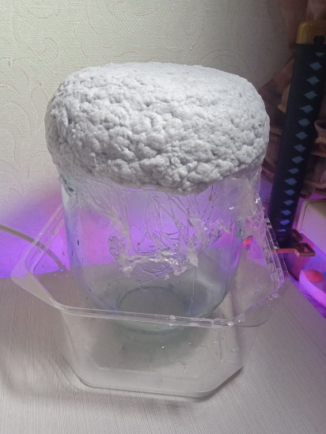 | Оставить высыхать на 2-3 дня в любой емкости, куда будет стекать вода.
4 этап | 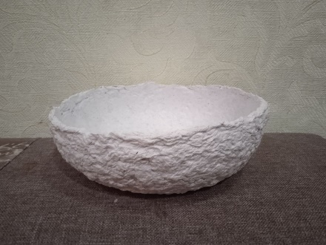 | После высыхания снять с банки, убрать целлофан, перевернуть.

Приложение 7.
Изготовление из макулатуры бумажной лозы
Этапы | Наглядные материалы | Последовательность выполнения работы
1 этап | 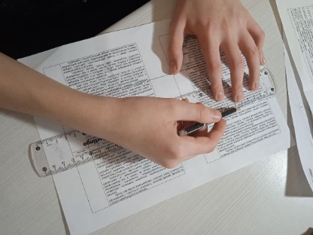 | Взять черновики белой бумаги форматом А4, положить их горизонтально и разлиновать горизонтально на три части.
2 этап | 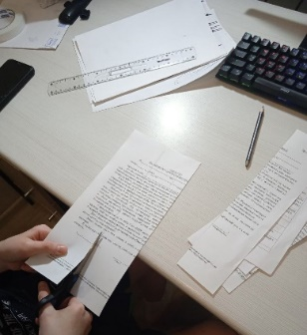 | Отрезать ножницами полоски 30 см.на 7 см.
3 этап | 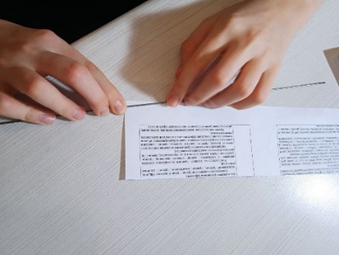 | Спицу ложем на ближний угол горизонтальной полоски под углом 45 грудусов.
4 этап | 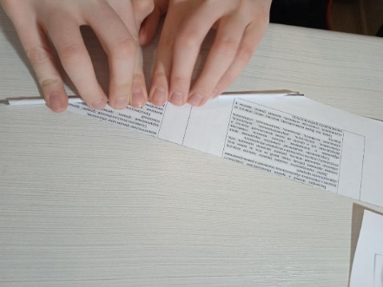 | Закрутить бумагу плотно на спицу.
5 этап | 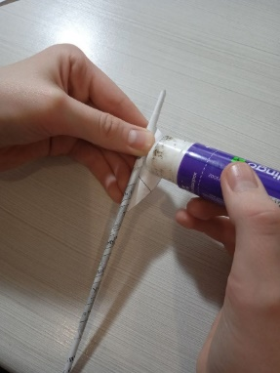 | Край бумаги, который закручивается последним, намазать клеем-карандашом и приклеить к бумажной трубке
6 этап | 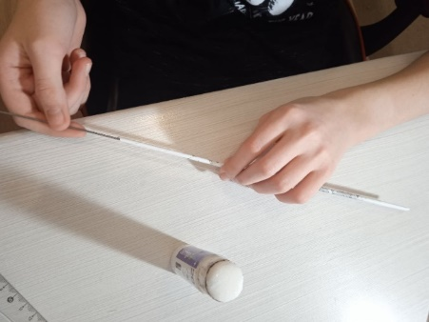 | Вынуть спицу из бумажной трубочки. Получилась бумажная лоза.
Приложение 8.
Изготовление из бумажной лозы подставки под горячее
Этапы экспери-мента | Наглядные материалы | Последовательность выполнения работы
1 этап | 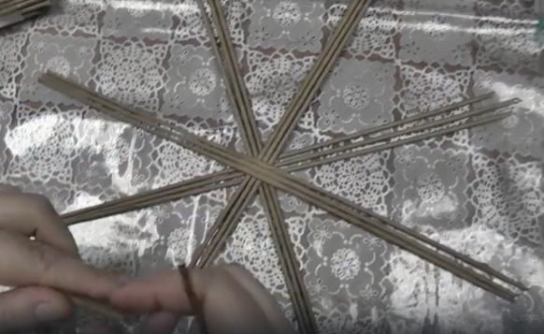 | Для начала берем 12 палочек. Делим их на группы по три палочки и раскрадываем крест-накрест звездочкой (что бы они не распадались можно их склеить клеем ПВА между собой). Получилось 8 стоечек.
2 этап | 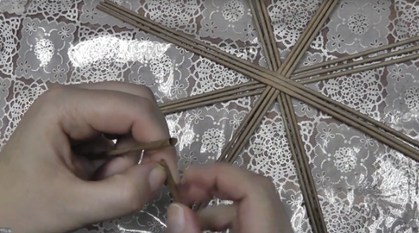 | Для работы берем две трубочки и сращиваем их между собой (один конец трубочки отрезать наискось и острым углом вставить в другую трубочку, капнув предварительно клей внутрь другой трубочки).
3 этап | 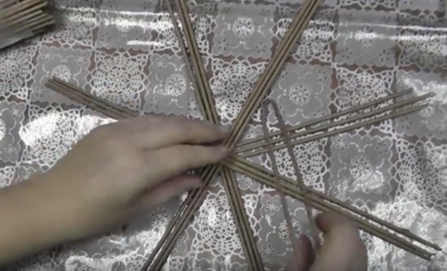 | Сгибаем рабочую трубочку пополам и надеваем ее на одну стойку.
4 этап | 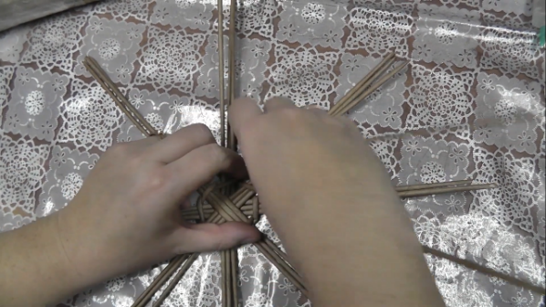 | Начинаем оплетать стоечки рабочей трубочкой: верхняя палочка уходит вниз стойки, нижний-наверх.
5 этап | 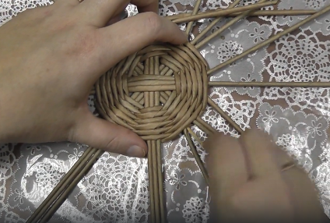 | Так оплетаем все стойки, должно получится 6 рядов. По мере необходимости нужно наращивать рабочие трубочки.
6 этап | 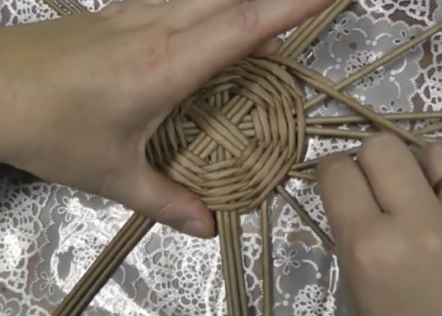 | Потом начинаем разводить стойки. С помощью шпажки или спицы нужно развести стойки по отдельным палочкам, так что бы все палочки были на одинаковом расстоянии друг от друга.
7 этап | 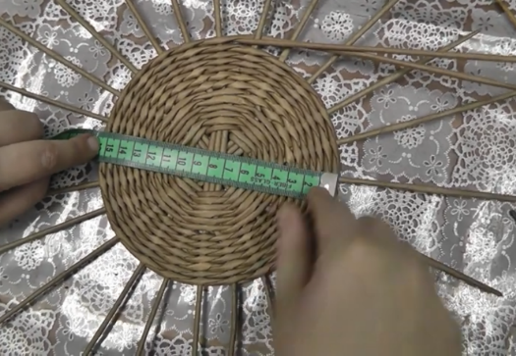 | Той же самой веревочкой оплетаем теперь не стойки, а каждую палочку. Когда наше плетение составит 15-16 см. мы начинаем делать окантовку.
8 этап | 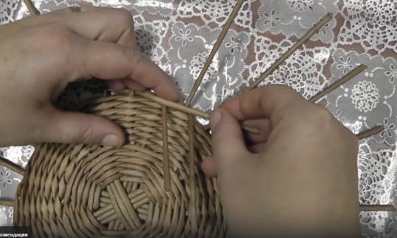 | Делаем загибку, нужно согнуть стойку близко к плетению. Уложить ее до следующей стойки.
9 этап | 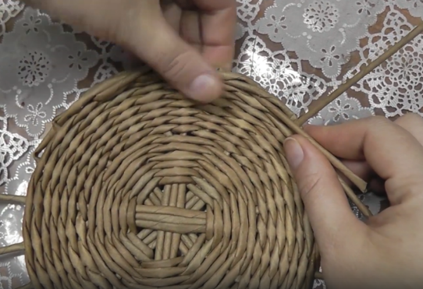 | Сформировать еще один сгиб. Срезать под острым углом к следующей стойке на расстоянии 5-7 мм от сгиба. Капнуть клеем.
10 этап | 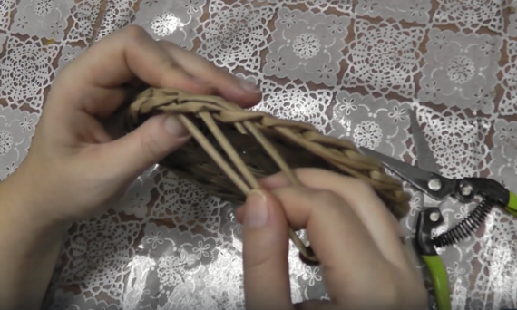 | Сделайте это последовательно по кругу со всеми стойками.
11 этап | 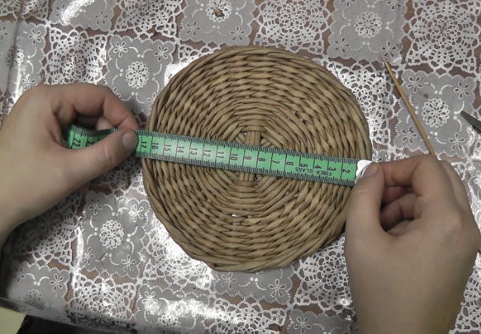 | Подставка диаметром 17 см. готова.

